嘉兴经开人力资源市场报名系统
用户手册

版本v1.0
日期：2024年8月19日
1. 编写目的 2
2. 使用者 2
3. 登录 2
4. 注册 3
4.1. 企业信息完善 3
4.2. 忘记密码 4
5. 招聘会报名 4
5.1. 招聘会报名流程 4
5.1.1. 确认报名 5
5.1.2. 提交报名信息 5
5.1.3. 发布/复制职位 5
5.1.4. 选择/输入展位 7
5.1.5. 联系方式 8
5.1.6. 上传 8
5.1.7. 确认报名信息 9
6. 已收到的简历 9
7. 企业基本信息 10
8. 修改密码 10
9. 注销账号 11

编写目的
指导企业用户在网上进行线下招聘会报名、网上职位发布、对求职者发送面试通知等操作。

使用者
企业用户

登录
打开浏览器，输入网址：https://www.jzjkxcx.com/web/#/OnSiteJobfair，进入嘉兴经开人力资源市场报名系统，或者从嘉兴经济技术开发区人力资源网-招聘会进入，在开发区人力资源网登录后无需在报名系统中再次登录，登录系统有两种方式：1、账号密码登录（用户名和手机号都可作为账号使用）；2、手机验证码登录。
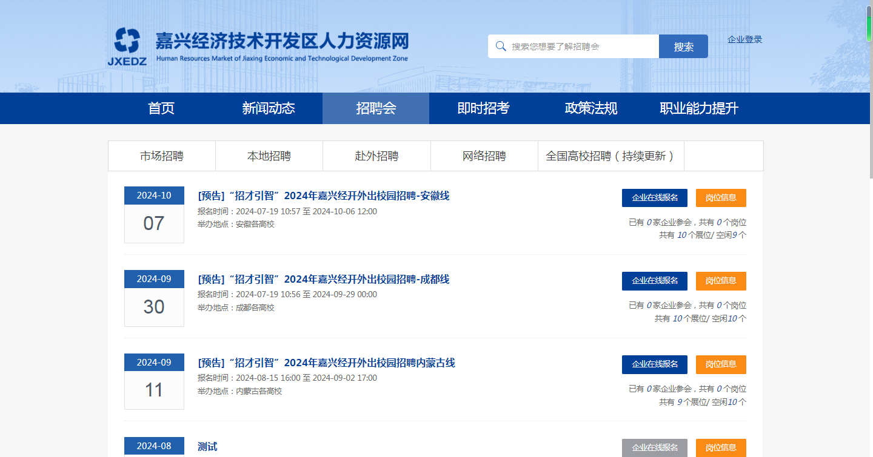

注册
企业还没有账号，点击企业登录-立即注册按钮，注册企业账号。


企业信息完善
新注册的企业登录系统后，会弹出弹窗提示企业需要完善信息才能报名招聘会。企业信息完善后需市场管理员审批通过后才可报名现场招聘会。注：企业信息修改后仍需管理员审核通过才能报名招聘会
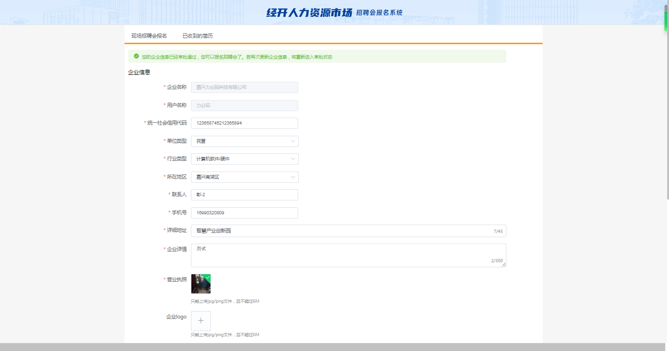

忘记密码
在首页，点击企业登录-找回密码。注：账号忘记可联系市场人员
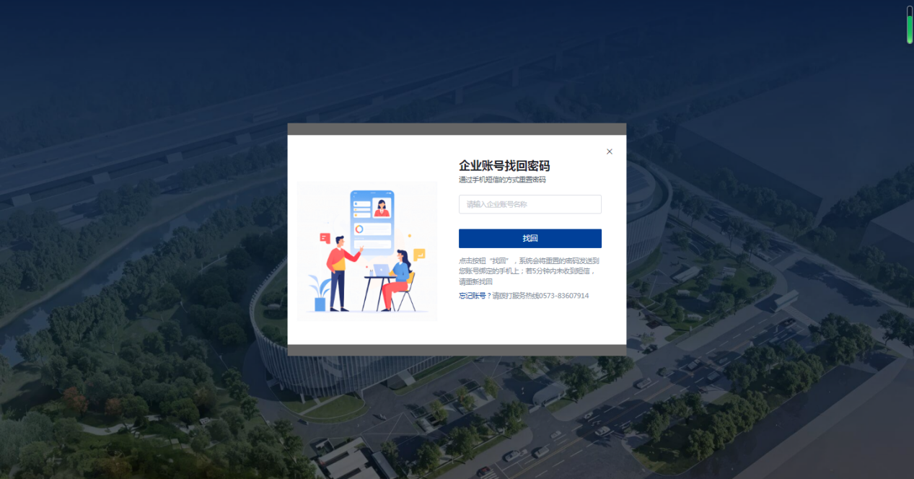

招聘会报名

招聘会报名流程
报名招聘会时，只有审核通过且未在黑名单中的企业才能报名，展位号分为自选和分配两种，自选是企业自己选择展位号，分配由人才市场管理员分配。
招聘会报名流程为：找到招聘会点击企业在线报名→确认报名→发布现场职位/复制历史职位/复制预设职位→输入/选择展位号→上传文件（非必填项）→点击报名→提交报名信息，招聘会报名成功等待市场人员审核。
注：在未审核前企业可以撤销报名。

确认报名
在招聘会首页点击【企业在线报名】，进入确认报名页面。

提交报名信息
点击【点击报名】按钮，进入提交报名信息页面。
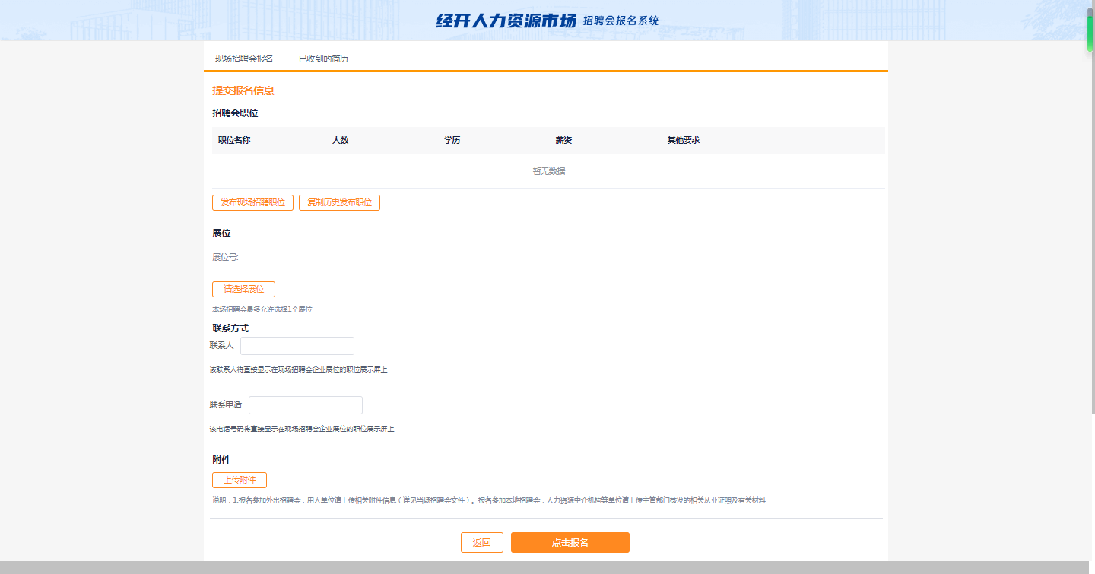

发布/复制职位
点击【发布现场招聘职位】，除职位福利外其余项都为必填项，其他要求字数不能超过50个，如果输入被屏蔽的敏感词，将以“*”代替，将鼠标移至【其他要求】输入框的右下角，弹出被市场人员屏蔽的敏感词。
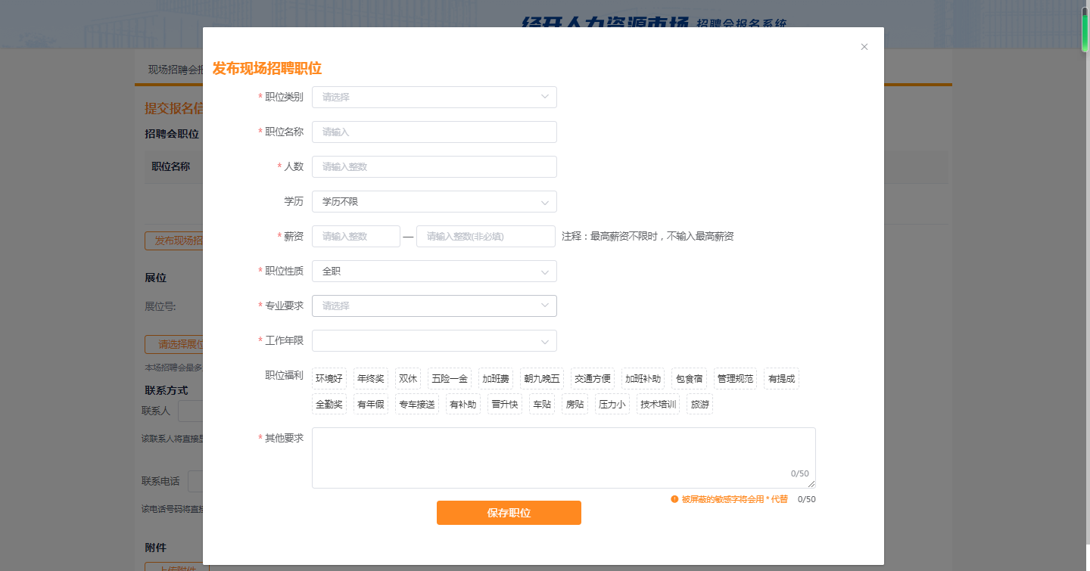
或者点击【复制历史发布职位】按钮，复制该企业最近半年内发布的职位，选择职位发布。职位发布后，展位号才会显示。
注：嘉兴经济技术开发区人力资源网上发布的用工需求的岗位也会同步到历史职位中。
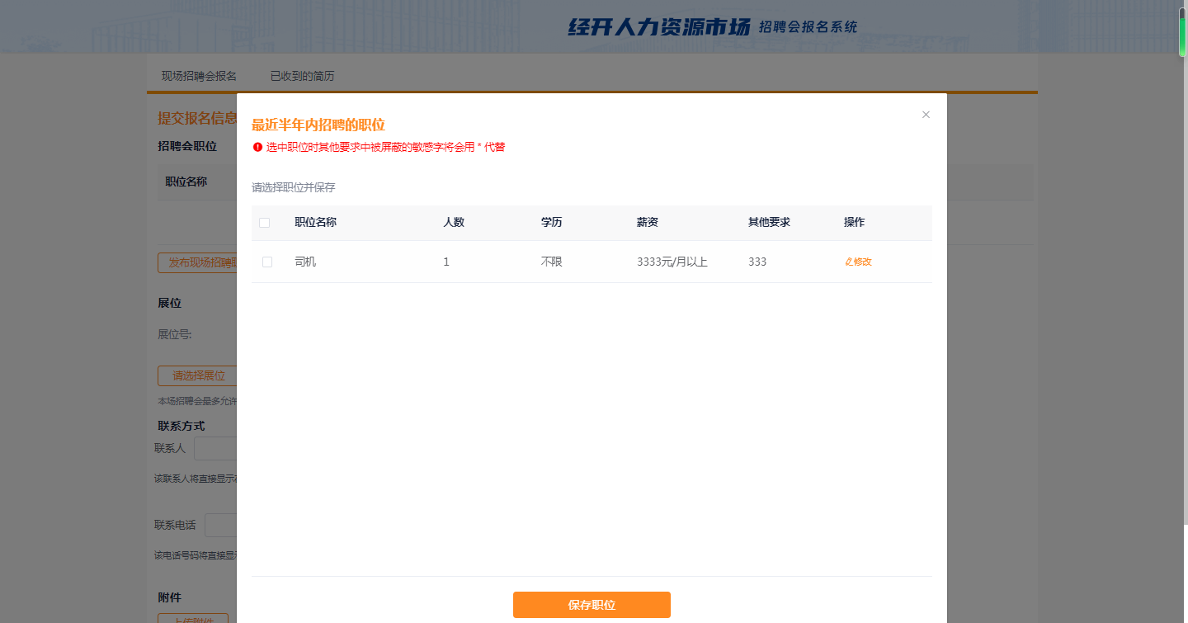
发布的职位可以修改/删除
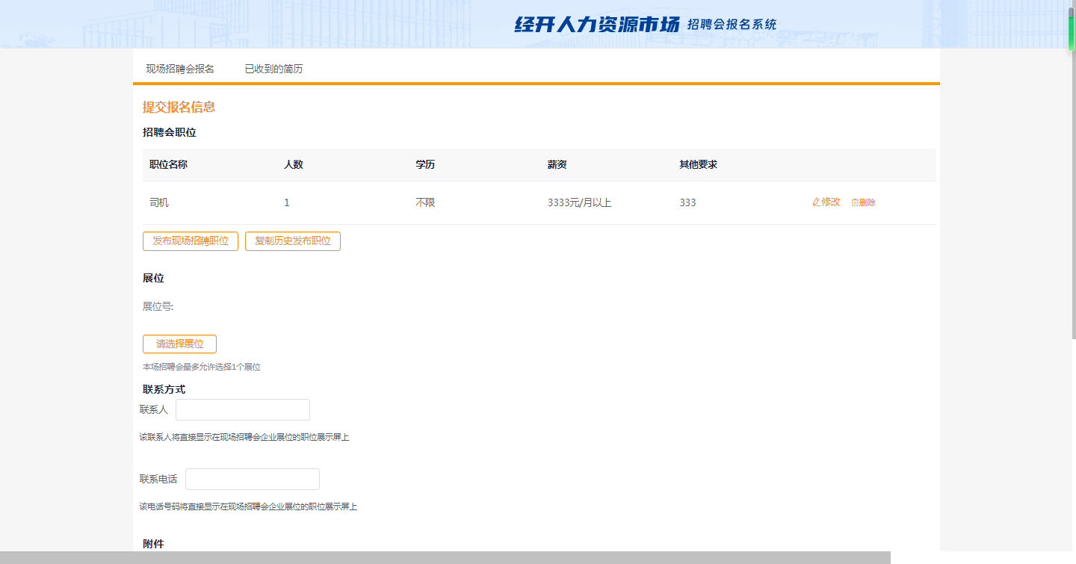

选择/输入展位
展位选择有自选和分配两种，按照提示选择。自选：展位号自己选择。展位号为黄色时是其他企业的选择，展位号为红色时表示该展位有故障，展位是灰色有锁定字迹的表示该展位已被锁定不能选择,展位号打勾表示本企业选择的展位。
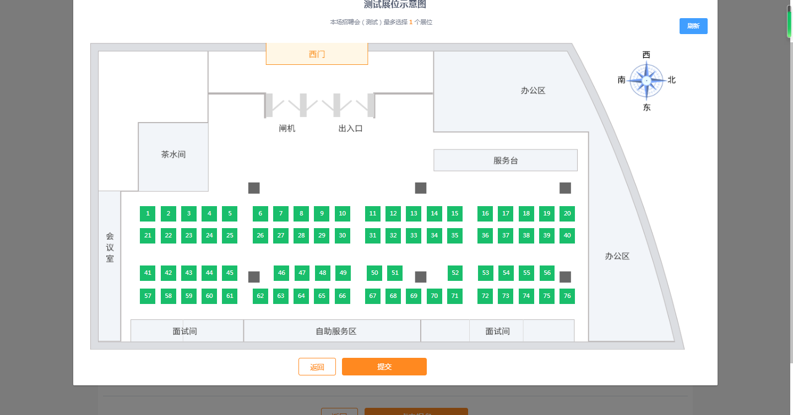
分配：由管理员统一分配。
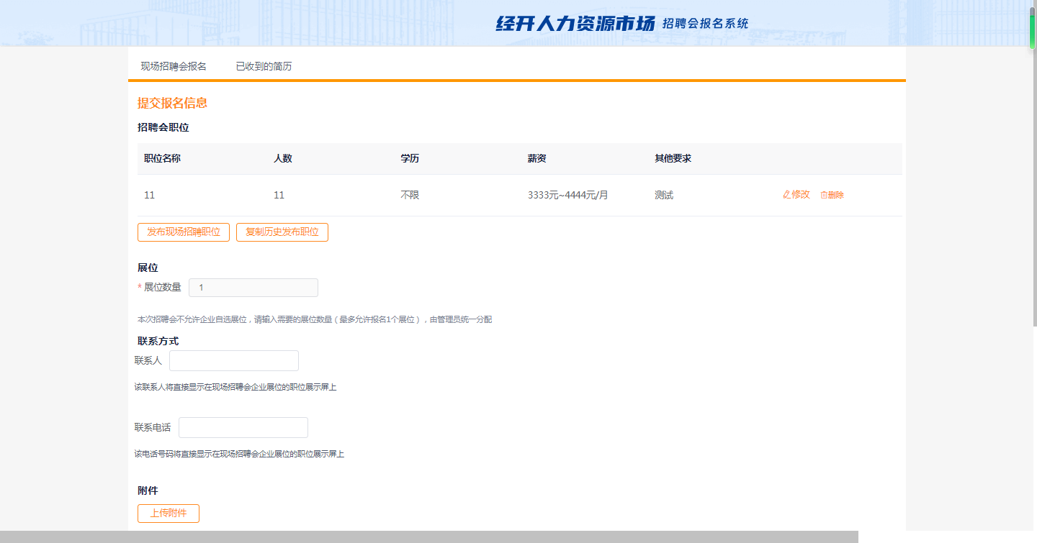
企业在选择展位时，若有多个企业选择同一展位，后提交报名的企业会提示企业展位被占的信息，返回并重新选择展位。

联系方式
在报名页面输入联系人、联系电话，在招聘会当天显示在智能电视上。
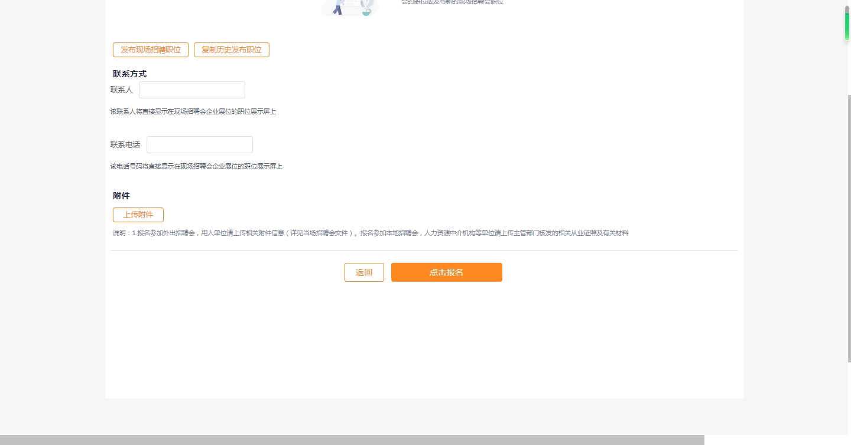

上传
点击【上传附件】，上传文件，文件格式为XLS/XLSX/RAR/DOC/DOCX，文件大小不能超过20M。

确认报名信息
点击【点击报名】按钮，弹出确认报名信息弹窗，点击【提交报名信息】按钮，报名成功。
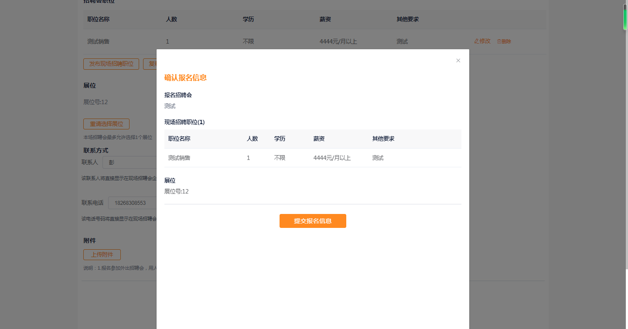

已收到的简历
点击已收到的简历，查看收到的简历，点击求职者姓名，查看简历详情。支持简历单个或批量导出
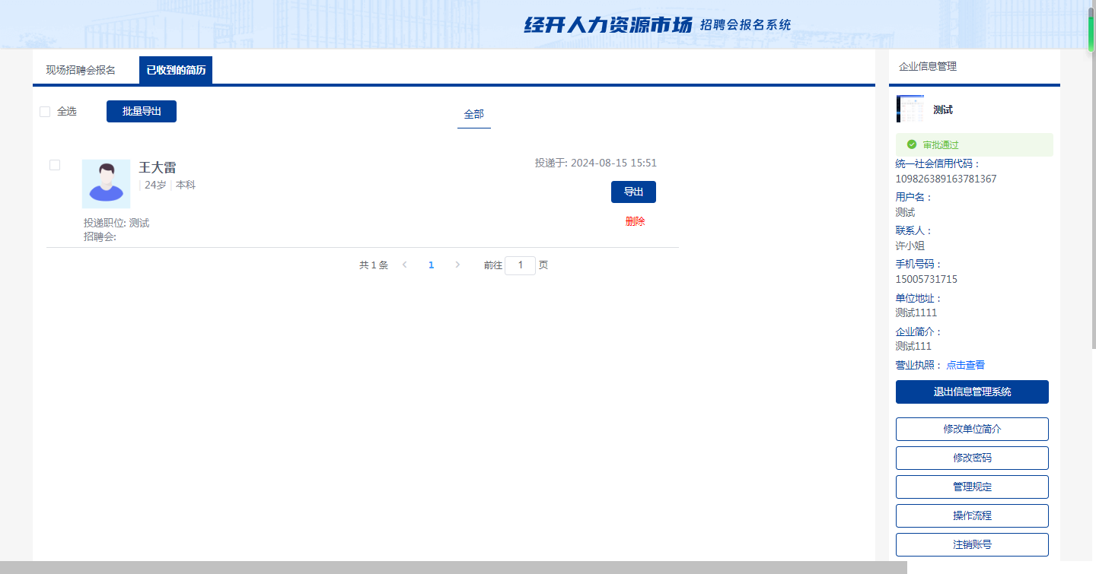

企业基本信息
在首页，点击修改单位简介，查看企业详情或修改信息，企业修改信息后需市场人员重新审核才能报名招聘会。
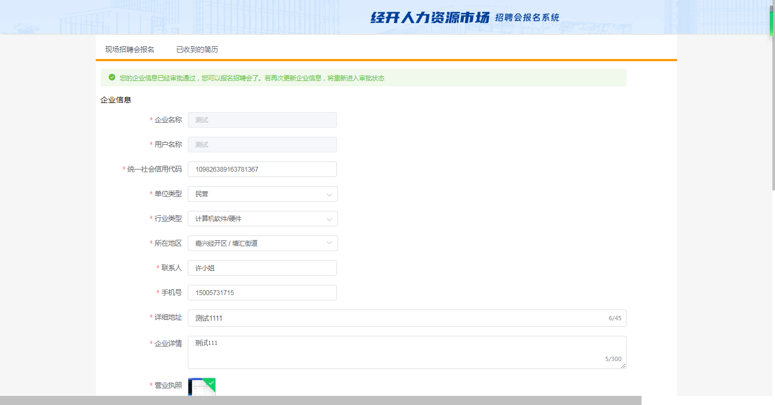

修改密码
在报名首页，点击修改密码，输入原密码、新密码修改。
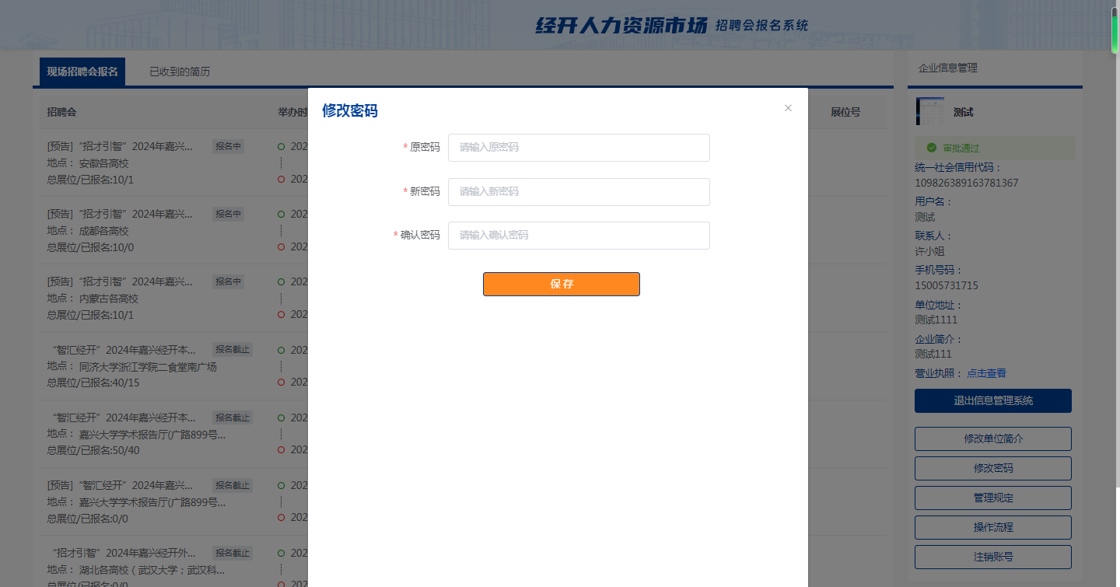

注销账号
在报名首页，点击注销账号，确认后直接注销。
